**PRÀCTICA 3 – La placa base**

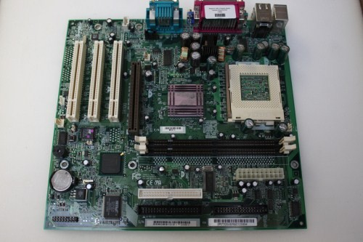

**Treball realitzat per:** Marc Villalobos Figueras i Marçal Ball-Llosera Castella

**Curs:** 2n d’ASIX.

**Mòdul:** M05

**ÍNDEX**

1..................................................................................................................................pàg 3

2..................................................................................................................................pàg 3

3..................................................................................................................................pàg 4

4..................................................................................................................................pàg 4

5..................................................................................................................................pàg 5

6..................................................................................................................................pàg 6

7..................................................................................................................................pàg 6

8..................................................................................................................................pàg 7

9..................................................................................................................................pàg 8

Webgrafia..................................................................................................................pàg 10

**PLACA02**

**Donada una placa base de PC que us donarà el professor durant les hores de pràctiques, es demana que elaboreu un informe sobre la mateixa on hi consti el següent:**

**1) Número de placa, i identificar el fabricant, model de placa i data de fabricació.**

Número de placa: 2

Fabricant: HP

Model: HP Compaq iPAQ Legacy-free PC P866/815e

Data de fabricació: 16 de maig del 2001

**2) Identificar el tipus de sòcol de processador utilitzat i elaborar una llista de les famílies de processadors que siguin compatibles amb la placa.**

Tipus de sòcol de processador: PGA 370

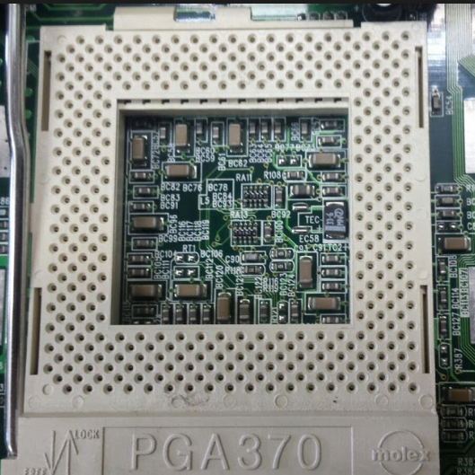

Processadors que són compatibles amb aquesta placa:

-[Intel](https://es.wikipedia.org/wiki/Intel) [Celeron](https://es.wikipedia.org/wiki/Celeron) (PPGA, 300–533 MHz)  
-[Intel](https://es.wikipedia.org/wiki/Intel) [Celeron](https://es.wikipedia.org/wiki/Celeron) Coppermine (FC-PGA, 533–1100 MHz)  
-[Intel](https://es.wikipedia.org/wiki/Intel) [Celeron](https://es.wikipedia.org/wiki/Celeron) Tualatin (FC-PGA2, 900–1400 MHz)  
-[Intel](https://es.wikipedia.org/wiki/Intel) [Pentium III](https://es.wikipedia.org/wiki/Pentium_III) Coppermine (FC-PGA, 500–1133 MHz)  
-[Intel](https://es.wikipedia.org/wiki/Intel) [Pentium III](https://es.wikipedia.org/wiki/Pentium_III) Tualatin (FC-PGA2, 1000–1400 MHz)  
-[VIA](https://es.wikipedia.org/wiki/VIA_Technologies) [Cyrix III](https://es.wikipedia.org/w/index.php?title=Cyrix_III&action=edit&redlink=1" \t "_blank)/[C3](https://es.wikipedia.org/wiki/VIA_C3) (500–1200 MHz)

**3) Identificar el tipus de sòcols de memòria utilitzats i els tipus de mòduls de memòria compatibles amb la placa; indicar també si té o no suport per dual channel.**

Tipus de sòcols de memòria utilitzats:

-DIMM

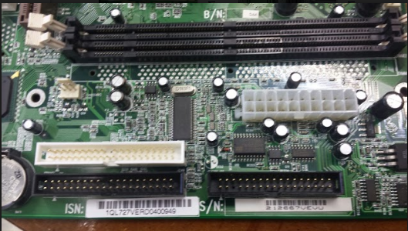

Mòduls de memòria que siguin compatibles amb la placa:

-DIMM SDRAM PC133

-DIMM SRDAM PC100

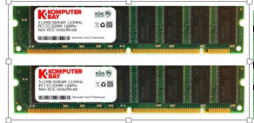 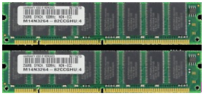

**4) Identificar els busos d'expansió de la placa indicant el tipus de cadascun.**

Busos d’expansió:

-3 busos PCI.

-1 bus AGP.

**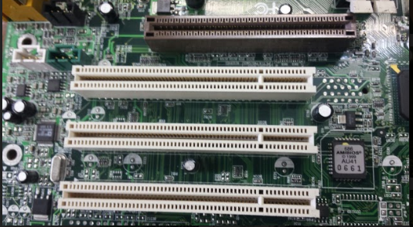**

**5) Identificar els connectors per unitats d'emmagatzematge indicant el tipus de cadascun.**

Connectors per unitats d’emmagatzematge:

-Dos connectors IDE.

**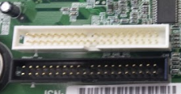**

-Un connector de disquetera.

**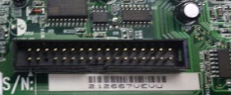**

**6) Identificar el NorthBridge i el SouthBridge del xipset.**

NorthBridge:

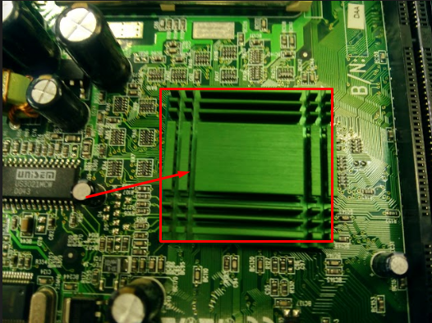

SouthBridge:

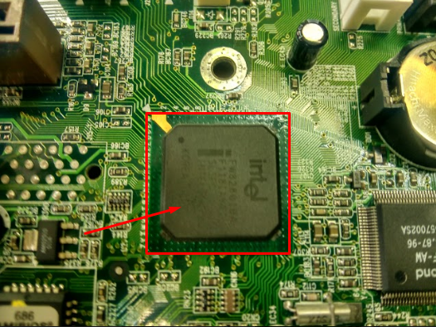

**7) Identificar el xip de la BIOS i determinar quina és la darrera versió disponible per la placa segons la web del fabricant.**

Xip de la BIOS:

**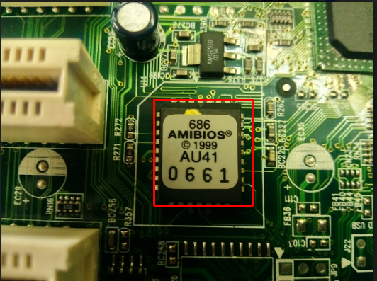**

La darrera versió de la BIOS disponible per aquesta placa segons la web del fabricant, és la 3.08.

**8) Identificar el connector d'alimentació de la placa i documentar la funció de cada pin del connector (també dels que tenen funcions específiques).**

**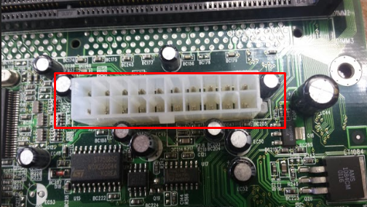**

Hi ha 24 pins.

|  |  |  |  |  |  |
| --- | --- | --- | --- | --- | --- |
| **Tensió** | **Pin** | **Color** | **Color** | **Pin** | **Tensió** |
| +3.3 V | 1 | Groc | Marró | 13 | +3.3 V |
| +3.3 V | 2 | Groc | Blau | 14 | -12 V |
| Terra | 3 | Negre | Negre | 15 | Terra |
| +5 V | 4 | Vermell | Verd | 16 | PS\_ON |
| Terra | 5 | Negre | Negre | 17 | Terra |
| +5 V | 6 | Vermell | Negre | 18 | Terra |
| Terra | 7 | Negre | Negre | 19 | Terra |
| Power OK | 8 | Blanc | Blanc | 20 | -5 V(opcional) |
| +5 VSB | 9 | Lila | Vermell | 21 | +5 V |
| +12 V | 10 | Groc | Vermell | 22 | +5 V |
| +12 V | 11 | Groc | Vermell | 23 | +5 V |
| +3.3 V | 12 | Groc | Negre | 24 | Terra |

**9) Identificar tots els ports de connexió de perifèrics de la placa, posant un exemple del tipus de perifèric que es pot connectar a cadascun.**

**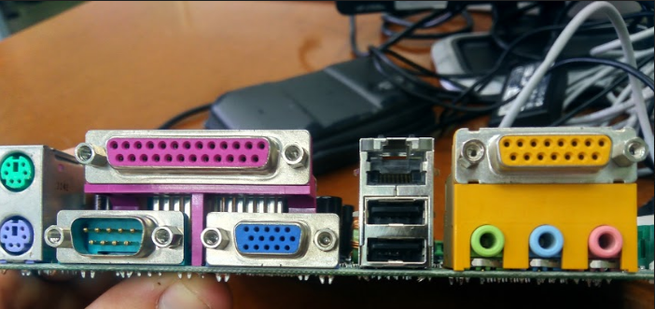**

**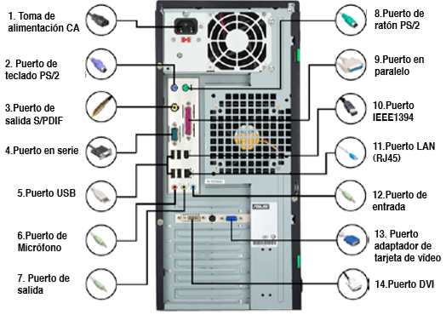**

**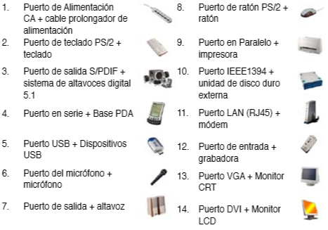**

**Cal documentar tots els components mitjançant fotografies reals de la vostra placa de pràctiques. Per fer-les podeu utilitzar una càmera fotogràfica, càmera de mòbil o equivalent. Cal marcar clarament quin és l'element identificat a cada fotografia.**

**WEBGRAFIA**

<https://es.driverscollection.com/?H=Compaq%20iPAQ%20Legacy-free%20PC%20P866/815e&By=HP&SS=BIOS>

<https://www.br-automation.com/es/descargar/industrial-pcs-and-panels/panel-pc-700/815e-etx-cpu-board/bios-upgrade-815e/>

<http://hp.drivercan.es/driver/2027390/>